Екатерина Алексеевна Новикова
МАУ ДО ДШИ
г. Ковдор, Мурманская обл.
Сюжет и композиция в наскальном искусстве Северной Европы.
Статья на основе дипломной работы.
На протяжении шести лет, с 2005 по 2011 годы, я обучалась в Санкт-Петербургском государственном академическом институте живописи, скульптуры и архитектуры им. И. Е. Репина на факультете «Теория и история изобразительного искусства» (отделение заочного обучения). Своей специализацией я выбрала изучение памятников первобытного искусства Северной Европы. Итогом стала моя дипломная работа «Сюжет и композиция в наскальном искусстве Северной Европы», основные тезисы которой я излагаю в данной статье.
Памятники первобытного искусства предоставляют обширный материал для изучения и вызывают большой интерес для исследователей. Произведения древнего искусства представляют большую художественную ценность и освещают развитие художественного творчества на ранних этапах истории. При анализе памятников первобытного искусства – и прежде всего наскальных изображений – мы получаем представление о духовном мире людей, живших в те далекие времена, остающемся скрытым при знакомстве с одними орудиями труда, бытовой утварью, следами жилищ. Также памятники первобытного искусства являются ценным источником по этнической истории, поскольку некоторые образы, сюжеты и стилистические особенности древних изображений долго сохранялись в этнографическом материале.
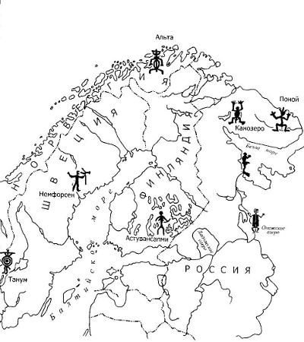
Памятники наскального искусства Северной Европы
Важную информацию о характере мышления и степени развития искусства древних племен дают наскальные изображения. Все они - ценнейший исторический источник для изучения самого продолжительного периода в истории человечества - первобытнообщинного строя и времени его разложения. Самые крупные скопления петроглифов каждого региона можно отнести к числу особо ценных памятников историко-культурного наследия. Как правило, почти в каждой стране и регионе с ними связано три насущных практических проблемы: сбережение для будущих поколений, изучение и рациональное использование в образовательной и просветительной деятельности, в приобщении людей к истокам культуры и искусства. Эти памятники все еще во многом остаются загадочными, что повышает интерес к ним как со стороны ученых, так и большого числа любителей. Они - проявление первобытного, еще синкретичного по своему характеру мифологического сознания. Их расшифровка, выяснение смысла и назначения, особенностей функционирования - одна из самых трудных и интересных проблем.
Объектом моего исследования стали наскальные изображения Северной Европы. Ученые выделяют эту область в отдельный регион, называемый Фенноскандией, к которому относятся: север Европейской части России (Карелия и Кольский полуостров), скандинавские страны Швеция и Норвегия, а также Финляндия. Здесь располагаются следующие памятники наскального искусства: комплексы петроглифов Чалмн-Варрэ и озера Канозеро (Кольский полуостров); Бесовы Следки, Старая Залавруга и Новая Залавруга на побережье Белого моря и петроглифы Онежского озера (Карелия); комплекс петроглифов Альта (Норвегия); писаницы Астувансалми, Сааракаллио и Вярикаллио (Финляндия). Данные памятники относятся к эпохе неолита - ранней бронзы и были созданы группами охотников и собирателей таежной и тундровой зон Северной Европы.
Среди изображений преобладают олени, лоси, медведи, сцены охоты. Наскальные изображения Швеции – комплексы петроглифов в Богуслене, Тануме, Немфорсене – подробно мною не рассматриваются, поскольку они являются более поздними, относящимися к эпохе бронзы, и их тематика в целом отличается от тематики севера Скандинавии, Карелии и Кольского полуострова. Наскальные изображения Швеции созданы сообществами земледельцев и скотоводов, поэтому здесь появляются новые темы и сюжеты - корабли, сцены пахоты, колесницы, оружие, батальные сцены - что выходит за рамки данной работы.
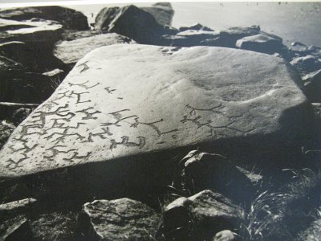
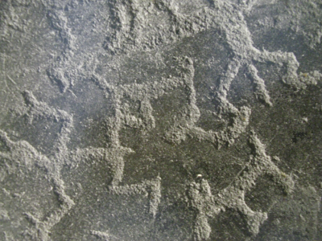
Петроглифы Чалмн-Варрэ, Кольский полуостров.
Цель моего исследования – раскрыть значение наскального искусства Северной Европы эпохи неолита – ранней бронзы при помощи анализа основных сюжетов и выявить специфику применения понятий «сюжет» и «композиция» относительно наскального искусства в целом. На примере вышеперечисленных памятников в своей работе я выделила и проанализировала наиболее яркие композиции, примеры их интерпретации разными исследователями, на основе чего определила наиболее распространенные и характерные сюжеты наскального искусства Северной Европы.
Опираясь на тематику сюжетов, а также подробно изучив историю исследования вопроса наскальных изображений разными авторами и используя современный комплексный подход к проблеме изучения первобытного искусства в целом (с привлечением археологического и этнографического материала, данных древней мифологии, с учетом культурных, экономических связей, экологической ситуации), мною сделана попытка раскрыть смысл и назначение наскальных изображений Северной Европы, отражающих определенный стадиальный пласт в развитии первобытного сознания и культуры Европейского Севера.

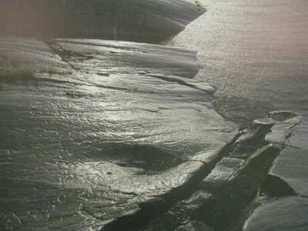
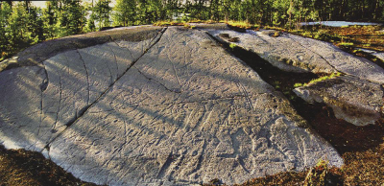
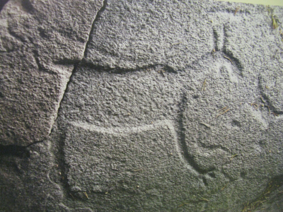
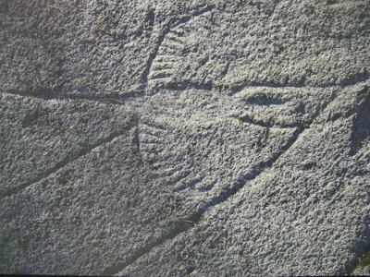
Петроглифы озера Канозеро, Кольский полуостров
Свое исследование я начинаю с подробного анализа литературы, посвященной проблеме изучения наскальных изображений Северной Европы. Далее даю подробную характеристику объекта исследования: рассматриваю основные виды наскальных изображений и их особенности, изучаю информацию по заселению региона, поскольку при попытке расшифровки смыслового значения наскальных изображений и оценке их как источника к познанию мировосприятия древних людей необходимо обратить внимание на топографию рисунков, технику их исполнения, стилистику, хронологические рамки. Я обращаюсь к основным памятникам наскального искусства региона и наиболее ярким их композициям, характеристике и анализу основных сюжетов наскального искусства Северной Европы, попытке интерпретации наскальных изображений и определению их роли в культуре первобытных охотников Севера. Также мною затронут вопрос о значении наскальных изображений рассматриваемого периода в эволюции наскального творчества в целом, от палеолита до эпохи бронзы, что в свою очередь помогает выявить важные перемены в самом сознании древних людей, их мироощущении. Чрезвычайно важной считаю проблему правомерности оценки наскальных изображений с позиций современного искусствознания, их эстетической роли и специфике.
Если в целом рассматривать наскальное искусство Северной Европы по сюжетам, то можно увидеть, что основные сюжеты изображений – сцены охоты и морского промысла, изображения лосей, медведей, морских животных, птиц – распространены очень широко по лесной полосе, причем в большинстве случаев не только какой-нибудь из этих сюжетов, а именно их сочетание.
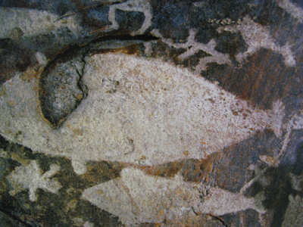
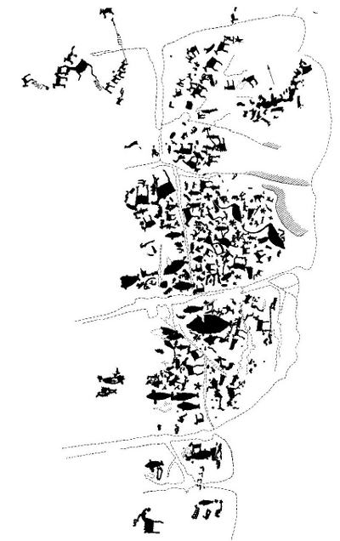
Петроглифы Бесовы Следки. Карелия.
Для стиля, в котором выполнены эти изображения, характерно стремление создать зрительное впечатление узнаваемого образа. В некоторых случаях это достигается путем передачи одного лишь силуэта в характерной позе, совершенно без проработки деталей. Это отражает характерную для произведений первобытного наскального искусства тенденцию отмечать отличительные особенности оригиналов и воспроизводить их в изображениях, делая, таким образом, узнаваемыми и понятными. Достигается это при помощи разных приемов. В одних случаях подчеркиваются характерные детали, такие например, как форма морды, серьга (для лося) и т.д., в других случаях – при помощи соблюдения характерных пропорций и поз. Для характеристики специфики манеры, в которой они исполнены, употребляется условный термин «силуэтный стиль», понимая под этим лишь один из видов первобытно-реалистического стиля, поскольку в Норвегии был также развит «рентгеновский» или «скелетный» стиль. Но общее единство сюжетов наскальных изображений, обнаруживаемое в полосе северных лесов на территории Северной Европы, давно отмечено исследователями и послужило предметом многих дискуссий, в результате которых появились различные точки зрения на объяснение этого явления.
Таким образом, рассматривая петроглифы Северной Европы, следует помнить, что мы имеем дело с явлением широко распространенным и что для того, чтобы характеризовать материал этой области, нужно обращать внимание не столько на то, что является общим для всей территории, сколько на то, что выделяет каждый ее регион. Различия в стиле изображений определяются в первую очередь различием функции и семантики. Связывая стиль изображений с их назначением, можно правильно наметить путь для установления причин стилистических различий и сходств, схематичности одних изображений и детализации других, что в свою очередь помогает полнее раскрыть смысл наскального искусства.
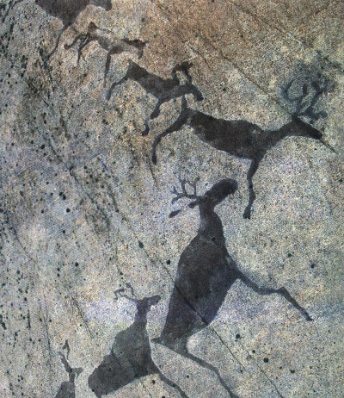
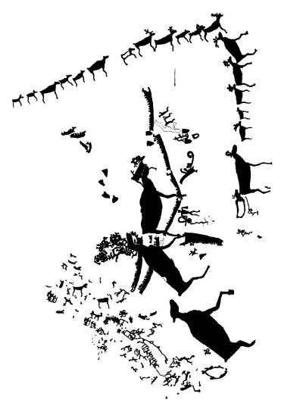
Петроглифы Старой Залавруги. Карелия.
Но, в то же время, наскальные изображения какого-либо региона нельзя воспринимать и рассматривать как явление обособленное и изолированное. На всем протяжении древней истории прослеживаются связи населения со своими соседями, подтверждением чему служит наскальное искусство, сочетающее в себе различные стилистические черты, встречающиеся в памятниках всего региона, и в то же время обладающие неоспоримым своеобразием. Наскальное искусство в среде охотников, заселявших обширную область северных лесов Европы, возникло и развивалось конвергентно.

В результате своего исследования я прихожу к следующим выводам. Можно утверждать, что петроглифы отображают верования, мироощущения людей эпохи камня. Свидетельством тому служит их местоположение, неразрывная связь с природным окружением. Наскальные изображения являются ключевыми точками центров святилищ, которые формировались в обособленных местах побережья, на самой границе суши и воды, где сходились три основные сферы мироздания: подводный, наземный и небесный миры. Наскальные изображения приоткрывали древним людям путь для контакта с таинственными духовными силами, лежащими в основе явлений природы.
Вселенная в первобытную эпоху осмыслялась в образах «звериного стиля», поэтому многочисленные зооморфные персонажи наскального искусства кодируют различные уровни структуры мироздания, выполняют медиативные функции, являются символами космических зон и основных природных стихий, соотносятся с фазами суточного и годичного цикла, выступают в роли демиургов и первопредков. Особенностью архаичного мировоззрения является то, что в одних и тех же доминантных символах отражается практически весь комплекс мифологических представлений, они приобретают исключительное, почти универсальное значение и начинают выступать как представители целой совокупности явлений. К таким образам относятся лось-олень, водоплавающая птица, лодка, входящие в многочисленные композиции. Через определенный набор сюжетов в наскальном искусстве находят отражение важнейшие мировоззренческие блоки: трехмерная модель вселенной, анимизм – представление о душе, круговорот жизни. Наскальные изображения отражают развитую систему космогонических представлений, структурно организованную модель мира, набор основных семантических оппозиций, закрепленных в зооморфных и антропоморфных образах, знаках-символах.
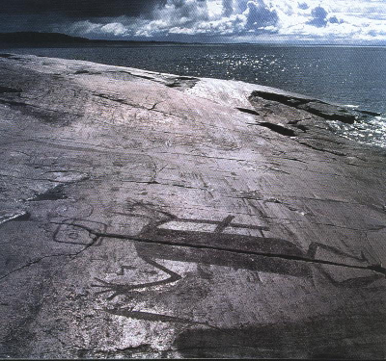
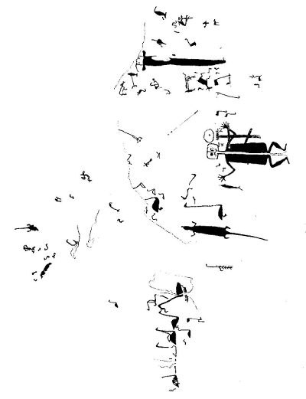
Петроглифы мыса Бесов Нос. Онежское озеро, Карелия.
Один и тот же образ в разных памятниках наскального искусства может трактоваться по-разному, например, как иконический знак (лось - конкретное животное - объект охоты) и как символический знак, спектр смыслов которого чрезвычайно широк. При этом данный символ в каждом конкретном случае может обладать особой семантикой, тогда как все остальные значения как бы подразумеваются. Именно эти разные значения одного и того же знака диктуют правила соединения его с другими знаками и построения определенных композиций, несущих конкретные смысловые нагрузки. Так, сюжет «лось – охотник» в разных памятниках наскального искусства может трактоваться как изображение промысла копытных либо отображать миф о космической погоне; сцены охоты на водоплавающую птицу могут отражать конкретный промысел либо, в соединении с символическими фигурами, нести мифологическую нагрузку. Символический характер носят петроглифы Онежского озера, Чалмн-Варрэ, писаницы Финляндии. Более практический характер имеют изображения в Альте, на Белом море, в Швеции.
Бесспорно, образный ряд наскального искусства пронизан мифологическими интенциями. Но при этом влияние мифологии на искусство нельзя назвать односторонним: не только миф питает изобразительное творчество, но и искусство, воплощая виртуальные идеи в ясных и ярких образах, моделирует основные визуальные символы и мифограммы эпохи.
Первобытное искусство в значительной степени связано с магией и мифологией, поскольку у охотников неолита появляются мифологическое объяснение многих явлений окружающего мира. Безусловно, для закрепления этих представлений они прибегали и к изобразительным средствам. Но значение изобразительного искусства этим далеко не исчерпывается, т.к. даже для воссоздания мифологической сцены, самих персонажей, сопровождающих их атрибутов, характера взаимоотношений образы брались из реальной жизни. Поэтому, так или иначе, в петроглифах можно видеть умение древнего человека воплощать свое отношение к действительности в изобразительных формах. Наскальные изображения – это достоверное и яркое свидетельство творческих возможностей людей северного неолита.

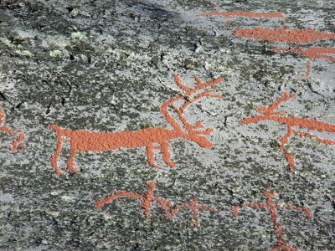
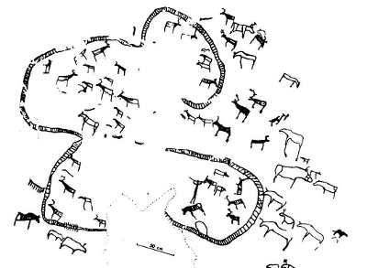
Петроглифы Альты, Норвегия.
В эпоху каменного века и раннего металла население Северной Европы было связано общими элементами материальной и духовной культуры. Но внутри региона выступают и определенные различия. Выделяются южная и северная части: в первую включаются Карелия и Финляндия, во вторую – Кольский п-ов и Норвегия. Это обусловлено экологическими различиями, поскольку южная часть располагается в таежной, а северная – частично в тундровой зоне. При этом наибольшее сходство проявлялось внутри экологически близких зон. Но на всем протяжении древней истории прослеживаются связи местного населения со своими соседями, подтверждением чему служит наскальное искусство, сочетающее в себе различные стилистические черты, встречающиеся в памятниках всего региона, и в то же время обладающие неоспоримым своеобразием.
Сейчас еще до конца ясны смысл и назначение наскальных изображений, но неоспорим тот факт, что они имеют большое и разноплановое познавательное значение. Прежде всего, наскальное искусство фиксирует определенный стадиальный пласт в развитии первобытного сознания и культуры Европейского Севера, свидетельствует об очень важных переменах в самом сознании людей, их мироощущении. Едва ли не главным итогом такого движения сознания явилось возрастание интереса к образам людей и человекоподобных существ, которые выдвигаются на первый план, потеснив звериную тематику, свойственную палеолитическому искусству. Существенно, что человек и человекоподобные персонажи в петроглифах обычно выступают в действии — в сценах охоты, промысла, борьбы, образуя разнообразные и интереснейшие композиции. Рассматривая их, мы видим, что человек, как правило, показан в активной роли. Чувствуется, что люди осознают себя как активное начало в мире природы, приближаются к пониманию своей истинной коллективной силы. Они по-новому стали представлять окружающий мир, его решающие жизненные силы и связи. Композиции наскальных изображений Северной Европы дают возможность проследить общий процесс развития самого наскального творчества в регионе на протяжении ряда столетий, а через него — и коллективного первобытного сознания.
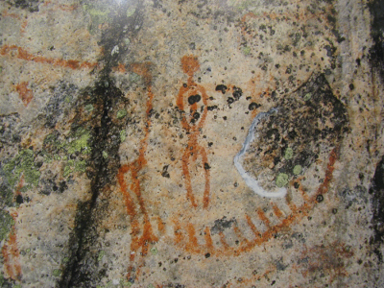
Наскальные изображения Вярикаллио, Астувансалми, Финляндия.
Подводя итог всему выше сказанному, можно прийти к следующему заключению: в композициях наскального искусства не только переданы определенные действия в конкретных ситуациях, но в каждой композиции отражается представление древнего человека о картине мира, устройстве вселенной. Компоновка картины мира происходит на основе мифа, религии, традиции и относится к сфере коллективных представлений, она необходима человеку для адаптации в мире. Через набор определенных сюжетов, встречающихся в наскальном искусстве Северной Европы повсеместно (охота, шествия животных, морской промысел), закреплялись и передавались знания и опыт, накопленный первобытными коллективами, основы миропонимания древних людей. Поэтому, при рассмотрении и анализе изобразительного материала памятников наскального искусства, всегда необходимо учитывать эту специфику древнего сознания их создателей.
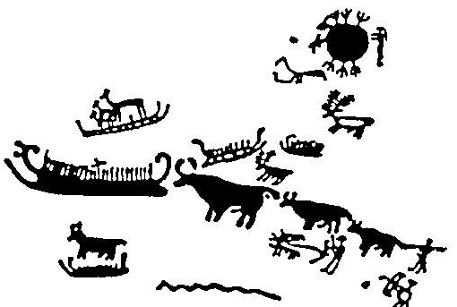
Петроглифы комплекса. Танум, Швеция.

